**Einfach – Schnell – Sicher**

Montageoptimierung der Zehnder Luftverteilungssysteme dank neuer Verbindungstechnologie RapidLock®

**Gränichen, Januar 2024. Im Zuge eines immer energieeffizienteren Bauens und Sanierens hat sich in den letzten Jahren die automatisierte Wohnraumlüftung zunehmend als intelligente Haustechnik etabliert, die dafür sorgt, dass auch bei luftdicht gedämmten Gebäudehüllen der notwendige Frischluftaustausch gewährleistet ist. Für die effektive Leistungseffizienz der Wohnraumlüftung spielen technisch ausgereifte Luftverteilungssysteme eine entscheidende Rolle. Kein Wunder also, dass der Markt immer höhere Ansprüche an leichtere und zeitsparende Arbeitsprozesse im Zusammenhang mit der Luftverteilung hat – bei gleichzeitig vereinfachterer Wartung und Einhaltung höchster Hygieneanforderungen. Auf diese aktuelle Erwartungshaltung der Branche hat Zehnder nun entsprechend konsequent mit einer komplett überarbeiteten, neuen Verbindungstechnik für die Luftverteilung** **reagiert, der Zehnder RapidLock®. Mit** **RapidLock® gelingt die Installation von Zehnder Luftverteilungssystemen nun noch schneller, einfacher und sicherer.**

Um die Zehnder Lüftungsrohre ComfoTube 75 und 90 noch schneller und einfacher installieren zu können, bietet der Raumklimaspezialist Zehnder ab sofort für sein Luftverteilsystem die effiziente Installationsneuheit RapidLock® (RLC) an. Hierfür wird der derzeitige Fixierschieber durch einen vorinstallierten Kunststoffclip ersetzt. Dieser ermöglicht ein einfaches und schnelles Ineinanderstecken der einzelnen Rohrabschnitte, auch bei 90° Drehungen. Diese clevere Konstruktion verhindert einerseits ein unbeabsichtigtes Lösen der Verbindung, erlaubt aber andererseits im Fall von Wartung oder Reinigung in der heruntergehängten Decke wiederum eine einfache Trennung der Einzelteile. Zugleich garantiert RapidLock eine absolut luftdichte Verbindung der Luftverteilung und verhindert dadurch ungewollte Leckagen.

Ein kompaktes Design der Verbindungstechnik sorgt zudem für eine platzsparende Installation sowie eine flexible Anwendung dieser neuen Montagetechnik in jeder Bausituation.

Das Zehnder Luftverteilsystem sorgt in Verbindung mit einem Zehnder Komfort-Lüftungsgerät jederzeit für einen effektiven Austausch von frischer und verbrauchter Luft und achtet dabei gleichzeitig auf die ideale Temperatur und Luftfeuchtigkeit in Geschäfts- und Wohnräumen – ein qualitativ hochwertiges Raumklima ist damit stets garantiert. Professionelle Luftverteilungslösungen leiten die Raumluft effizient an die gewünschten Räume weiter. Selbst bei maximaler Leistung arbeitet die Luftverteilung von Zehnder geräuschlos und gewährleistet somit eine angenehme Wohn- beziehungsweise Arbeitsatmosphäre. Zehnder Luftverteilsysteme sind verlegbar in Decke, Wand und Boden - genauso wie im Massiv- oder Leichtbau.

Zehnder Luftverteilsysteme gibt es in der Ausführung mit Rund- oder mit Flachovalrohren oder auch in der Kombination beider Varianten – jeweils angepasst an die unterschiedlichen Anforderungen der jeweiligen Bausituation.

**ENDE**

**Zehnder-Pressestelle:**

**Sage & Schreibe Public Relations GmbH**

Landwehrstrasse 61 ▪️ 80336 München ▪️ Deutschland

T +49 89 23 888 98-0 ▪️ www.sage-schreibe.de

Besuchen Sie Zehnder auf

www.zehnder-systems.ch

[](https://www.instagram.com/zehnder_group_schweiz_ag/)[](https://www.facebook.com/ZehnderCH)[](https://www.linkedin.com/company/zehnder-group-schweiz/)[](https://www.youtube.com/playlist?list=PL1Vt4tZPwzo_ff-CRo8UuIJmF8o6Co1T_)

**Bildlegenden:**

**Montageoptimierung Zehnder Luftverteilung dank neuer Verbindungstechnologie Zehnder RapidLock® -1-**

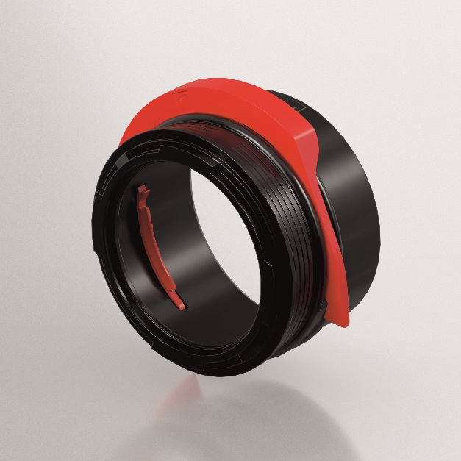**Motiv 1:**

Die neue Verbindungstechnologie RapidLock® (RLC) hilft Luftverteilsysteme noch leichter zu installieren. Hierfür wird der derzeitige Fixierschieber durch einen vorinstallierten Kunststoffclip ersetzt. Dieser ermöglicht ein einfaches und schnelles Ineinanderstecken der einzelnen Rohrabschnitte – auch bei 90° Drehungen.

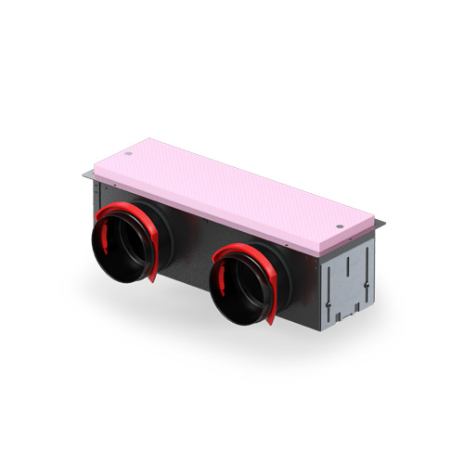**Motiv 2:**

Die clevere Konstruktion des Zehnder RapidLock verhindert einerseits ein unbeabsichtigtes Lösen der Verbindung, erlaubt aber andererseits im Fall von Wartung oder Reinigung in der heruntergehängten Decke wiederum eine einfache Trennung der Einzelteile.

**Bildquelle**: Zehnder Group Schweiz AG, Gränichen.

Abdruck honorarfrei bitte unter Quellenangabe.

**Bildlegenden:**

**Montageoptimierung Zehnder Luftverteilung dank neuer Verbindungstechnologie Zehnder RapidLock® -2-**

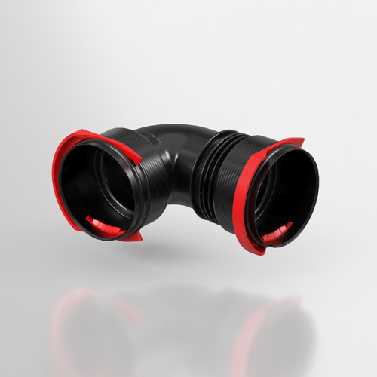**Motiv 3:**

Das kompakte Design der neuen Verbindungstechnik RapidLock von Zehnder sorgt für eine platzsparende Installation sowie eine flexible Anwendung in jeder Bausituation.

**Bildquelle**: Zehnder Group Schweiz AG, Gränichen.

Abdruck honorarfrei bitte unter Quellenangabe.